【协会喜报】热烈祝贺我协会4家会员企业荣获第八批国家级制造业单项冠军

热烈祝贺我协会“浙江易锻精密机械有限公司”、“贝隆精密科技股份有限公司”、“宁波中车时代传感技术有限公司”、“宁波环洋新材料股份有限公司”4家会员企业荣获第八批国家级制造业单项冠军！
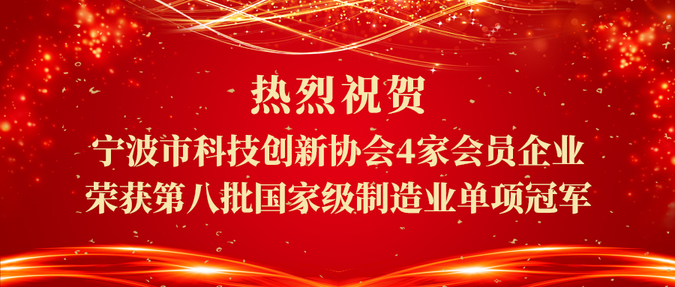
3月4日，市经信局按照工信部的委托公示了第八批国家级制造业单项冠军名单，宁波市共有21家企业上榜，其中，我协会4家单位入选。
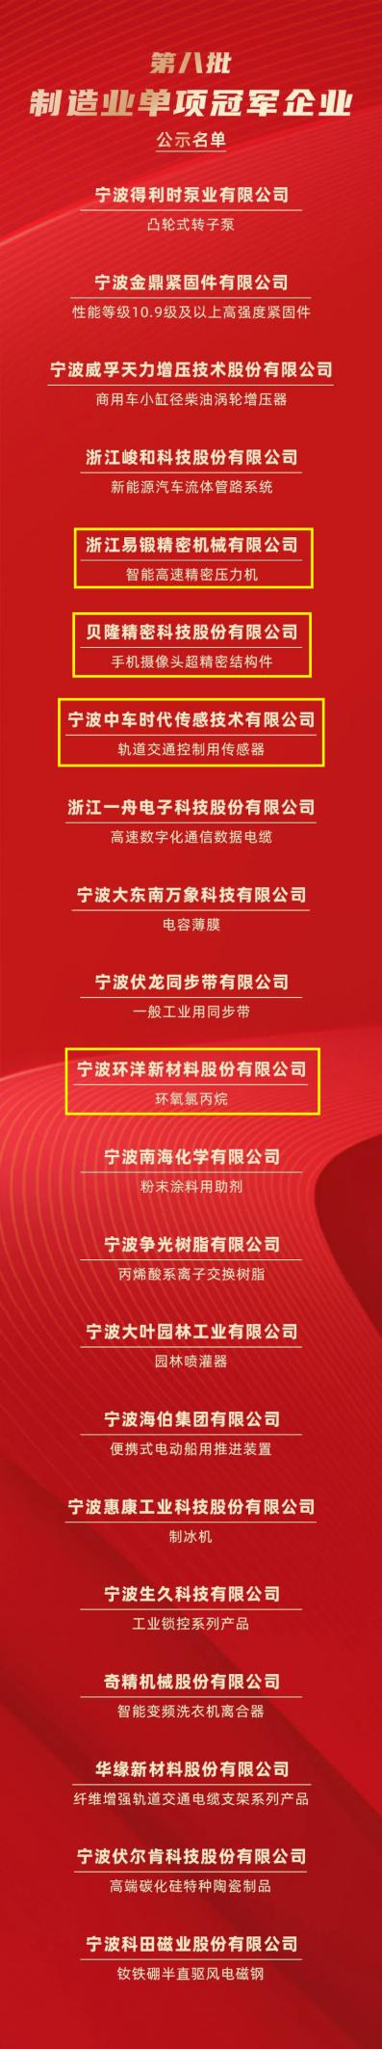
制造业单项冠军企业是指长期专注于制造业细分行业产品研发和生产，具备较好的创新基础条件和较强的技术创新能力，生产技术或工艺达到国际先进、国内领先水平，单项产品市场占有率位居全球前列的制造业企业，代表着细分行业的最高水平、最强市场实力，是制造业发展的领头雁、排头兵。
截至目前，我会累计拥有单项冠军企业达22家！

